附件：1、2023年度《合作供应商入库响应文书》

萍乡市五峰林业发展有限公司

合作供应商入库响应文书
（2023年度）

申请单位：
入库类别：
申请时间：

目 录
一、入库申请表
二、申请响应函
三、入库类别详细清单
四、企业入库承诺函
五、法定代表人授权委托书
六、资审材料
一、入库申请表（样表）
企业名称
法定代表人/身份证
企业详细地址
联系方式 | 填写法人及联系人的联系方式
统一社会信用代码
经营范围 | 必须符合营业执照中的经营范围
企业资质情况 | 按照资质证书内容填写、是否劳务备案
施工能力 | 包括管理人员、技术人员、特殊工种人员的数量（必须具备国家认可机构颁发的有效证件），以及自有设备、物资材料等 ，可另附页。
近一年业绩和荣誉
入库类别 | 材料、专业分包、劳务分包、机械租赁
备注

注：1、申请入库类别指；劳务施工、机械租赁、材料供应、专业分包等。
2、申请入库材料类别不限数量。

二、申请响应函
致：萍乡市五峰林业发展有限公司
根据贵公司2023年度合作供应商入库招募启事，我公司代表申请人：（填写法人及单位名称），提交入库申请响应文件。
据此函，签字人兹宣布声明和承诺如下：
1、我们的资格条件完全符合贵方入库要求，我们同意并向贵方提供与之有关的所有证据和资料。
2、一旦我方通过资格审查，我方将根据贵方的要求配合提供考察工作，并保证在入库后严格履行合同。
3、我方决不提供虚假材料、决不采取不正当手段诋毁、排挤其他申请人、决不与其它申请人恶意串通、决不向贵方、代理机构工作人员和其人任何相关方面进行商业贿赂，如有违反，无条件接受贵方及相关管理部门的处罚。
4、与本申请活动有关的正式联系方式为：
地址：
电话：
法定代表人姓名（签字或盖章）：

日期： 年 月 日
三、入库类别详细清单
1、选取申请入库的类别填写；
2、申请入库类别至少要有一种种类；
3、以下表中类别中的种类如有未列出的可以自行添加；

材料供应
序号 | 种类 | 最大生产量或最大供应量/每日
1
2
…

种类分为：苗木、土方销售、石材、广告装饰、办公用材、五金杂品、市政灯具等；

专业分包
序号 | 种类 | 最大生产量或最大供应量/每日
1
2
…
种类分为：专业设备安装、专业塑胶跑道等；

劳务施工
序号 | 种类 | 最大生产量或最大供应量/每日
1
2
…
种类分为：普工、水泥工、水工、电工等；

机械租赁
序号 | 种类 | 最大生产量或最大供应量/每日
1
2
…
种类分为：运输车辆、大挖机、小挖机、拖车等；

注：以主营业务入库的，其经营范围内所有准许经营的均可供应。

(3)企业入库承诺函
四、劳务企业入库承诺函
为维护市场公平竞争，营造诚实守信的交易环境，我公司郑重承诺如下:
1、具有良好的商业信誉和健全的财务会计制度。
2、具有履行合同所必须的设备和专业技术能力。
3、未被相关部门纳入拖欠工人工资黑名单；承接贵司劳务施工项目中不拖欠工人工资；有拖欠工人工资现象，一经发现，贵司有权停止合作，造成的后果由我公司自行承担。
4、劳务施工中确保施工作业人员的人身安全、强化安全意识，做到“安全第一、预防为主、文明施工”。施工过程中发生的安全事故责任均由我公司自行承担 。
5、承接贵司劳务施工项目不再二次分包，有二次分包现象，一经发现，贵司有权停止合作，造成的后果由我公司自行承担。
6、经营活中无违法、违规的不良记录。
本公司以上填报的所有入库资料都是真实、准确、完整、有效的，如发现所提供资料虚假，或与事实不符，我方愿承担相应的法律责任。

法人签字（盖章）： 日 期：

材料企业入库承诺函

为维护市场公平竞争，营造诚实守信的交易环境，我公司郑重承诺如下:
- 具有良好的商业信誉和健全的财务会计制度。
- 材料质量符合要求，并按要求提供检验报告书及合格证。
- 材料运输过程中造成的材料破损、遗失或安全问题自行承担，与贵司无关。
- 无重大违法、违规的不良记录。
本公司以上填报的所有入库资料都是真实、准确、完整、有效的，如发现所提供资料虚假，或与事实不符，我方愿承担相应的法律责任。

法人签字（盖章）： 日 期：

专业分包企业入库承诺函
为维护市场公平竞争，营造诚实守信的交易环境，我公司郑重承诺如下:
1、具有良好的商业信誉和健全的财务会计制度。
2、具有履行合同所必须的设备和专业技术能力。
3、承接贵司专业分包不再二次分包，有二次分包现象，一经发现，贵司有权停止合作，造成的后果由我公司自行承担。
4、未被相关部门纳入拖欠工人工资黑名单；承接贵司专业分包项目中不拖欠工人工资；有拖欠工人工资现象，一经发现，贵司有权停止合作，造成的后果由我公司自行承担。
5、专业施工中确保施工人员的人身安全、强化安全意识，做到“安全第一、预防为主、文明施工”。施工过程中发生的安全事故责任均由我公司自行承担 。
6、经营活中无违法、违规的不良记录。
本公司以上填报的所有入库资料都是真实、准确、完整、有效的，如发现所提供资料虚假，或与事实不符，我方愿承担相应的法律责任。

法人签字（盖章）： 日期：
机械租赁企业入库承诺函
为维护市场公平竞争，营造诚实守信的交易环境，我公司郑重承诺如下:
1、具有良好的商业信誉和健全的财务会计制度。
2、具有履行合同所必须的设备和专业技术能力。
3、所供应的机械租赁中，相关保险手续均齐全。
4、机械租赁中确保操作人员的人身安全、强化安全意识，做到“安全第一、预防为主、文明施工”。施工过程中发生的安全事故责任均由我公司自行承担 。
5、承接贵司机械租赁不再二次分包，有二次分包现象，一经发现，贵司有权停止合作，造成的后果由我公司自行承担。
6、经营活中无违法、违规的不良记录。
本公司以上填报的所有入库资料都是真实、准确、完整、有效的，如发现所提供资料虚假，或与事实不符，我方愿承担相应的法律责任。

法人签字（盖章）： 日期：

五、法定代表人授权委托书
（如法定代表人直接参与则不需提供）
萍乡市五峰林业发展有限公司：
本授权书声明：注册于公司地址（公司名称）法定代表人姓名（职务）代表本公司授权在下面签字的姓名 （职务）为本公司的合法代理人，就贵方招募本公司参与萍乡市五峰林业发展有限公司合作供应商入库2023年度相关事宜，以本公司名义处理一切与之有关的事务。
本授权书于 年 月 日签字生效，特此声明。
法定代表人身份证（正面） | 法定代表人身份证（反面）

被授权人身份证（正面） | 被授权人身份证（反面）

法定代表人签字： 联系方式：
被授权人签字： 联系方式：
日期： 年 月 日
六、其他审查材料
（1）营业执照复印件、开户行许可证、本年度企业征信报告、本年度信用中国-法人和非法人组织公共信用信息报告(查询地址：www.creditchina.gov.cn中查询)
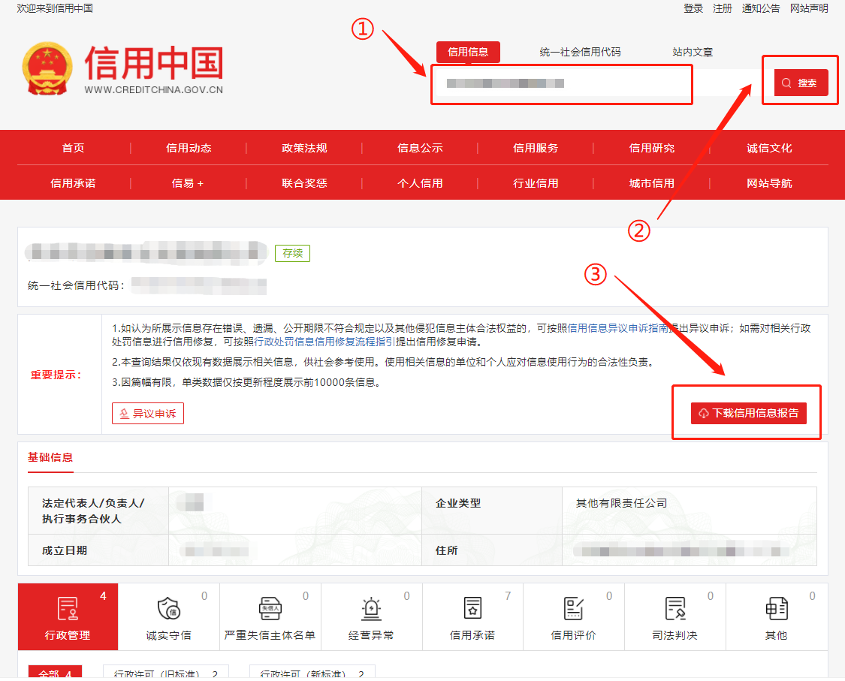

（2）具有良好的商业信誉和健全的财务会计制度证明材料（上年度财务报表）

（3）业绩、供货合同（上年度与其他公司合作证明材料复印件）

响应书填写说明
- 此响应书为样书，填写企业按照入库类别依次填写，并根据实际入库类别对应填写，不涉及的表格、承诺函可进行删减；
- 所有入库企业先递交盖章好的扫描件发至邮箱：501343705@qq.com,资料审核后通过企业需递交纸质入库材料至萍乡市五峰林业发展有限公司四楼采购部。
联系方式：0799-3370707
招募截止时间：2023年4月30日

